*Ngày soạn:*

*Ngày dạy:*

LIÊN BANG NGA

Bài 22. THỰC HÀNH: TÌM HIỂU VỀ CÔNG NGHIỆP

KHAI THÁC DẦU KHÍ CỦA LB NGA

(01 tiết)

# I. MỤC TIÊU

**1. Về kiến thức**

- Vẽ được biểu đồ thể hiện sản lượng khai thác dầu mỏ và khai thác khí tự nhiên của LB Nga giai đoạn 2000 – 2020.

- Rút ra được nhận xét về sự phát triển công nghiệp khai thác dầu khí của LB Nga.

**2. Về năng lực**

- Rèn luyện kĩ năng vẽ biểu đồ: khoa học, chính xác, thẩm mĩ…

- Nhận xét được biểu đồ và bảng số liệu

- Biết thu thập thông tin và viết bài báo cáo ngắn về ngành công nghiệp dầu khí của LB Nga.

**3. Phẩm chất:** Yêu nước, nhân ái, chăm chỉ, trung thực và trách nhiệm

**4. Năng lực**

**- Năng lực chung:** năng lực tự học, năng lực giao tiếp và hợp tác, giải quyết vấn đề và sang tạo, sử dụng công nghệ thông tin.

**- Năng lực chuyên biệt:** Sử đụng các công cụ địa lí, khai thác Internet phục vụ môn học, cập nhật thông tin, liên hệ thực tế.

**II. THIẾT BỊ DẠY HỌC VÀ HỌC LIỆU**

# 1. Giáo viên

- Máy tính, máy chiếu.

- Thiết bị điện tử có kết nối Internet…

# 2. Học sinh

- SGK Địa lí 11.

- Đô dùng học tập: thước kẻ, máy tính cầm tay…

- Tư liệu về ngành công nghiệp dầu khí LB Nga.

# III. TIẾN TRÌNH DẠY HỌC

**Hoạt động 1: KHỞI ĐỘNG (…….. phút)**

1. *Mục tiêu:*

- Tạo tình huống học tập, kết nối kiến thức học sinh dã có về ngành công nghiệp dầu khí LB Nga và các dạng biểu đồ đã được học.

*b) Nội dung:* HS nêu hiểu biết của mình về ngành công nghiệp dầu khí LB Nga và các dạng biểu đồ đã được học.

*c) Sản phẩm:* Câu trả lời của HS.

*d) Tổ chức thực hiện:*

**- Chuyển giao nhiệm vụ:** Yêu cầu HS trả lời các câu hỏi trắc nghiệm về các dạng biểu đồ và ngành công nghiệp dầu khí của LB Nga qua trò chơi “TRANH TÀI”.

* LUẬT CHƠI:
* Có 4 câu hỏi, thời gian: 10 giây/câu hỏi.
* Các đồng loạt đưa câu trả lời sau 10 giây.
* Mỗi câu trả lời đúng: 10 điểm.
* Đội có số điểm cao nhất chiến thắng.

**- Thực hiện nhiệm vụ:** Tiến hành trò chơi

* **Câu 1:** Ngành công nghiệp khai thác dầu khí của LB Nga tập trung ở đâu?

**A.** Đồng bằng Đông Âu. **B.** Xi – bia

**C.** Ven bờ Thái Bình Dương **D.** Viễn Đông

Đáp án: **B.** Xi – bia

* **Câu 2:** Kí hiệu nào sau đây thể hiện ngành công nghiệp khai thác khí đốt?

**A.** **B.** **C.** **D.**

Đáp án: **A**.

* **Câu 3:** Để thể hiện sản lượng dầu thô khai thác và xuất khẩu, biểu đồ nào sau đây phù hợp nhất?

**A.** Biểu đồ tròn. **B.** Biểu đồ miền.

**C.** Biểu đồ cột. **D.** Biểu đồ đường tốc độ.

Đáp án: **C.** Biểu đồ cột.

* **Câu 4:** Để thể hiện tốc độ tăng trưởng sản lượng dầu thô khai thác và xuất khẩu, biểu đồ nào sau đây phù hợp nhất?

**A.** Biểu đồ tròn. **B.** Biểu đồ miền.

**C.** Biểu đồ cột. **D.** Biểu đồ đường tốc độ.

Đáp án: **D.** Biểu đồ đường tốc độ.

**Hoạt động 2: HÌNH THÀNH KIẾN THỨC MỚI (……….. phút)**

# **Hoạt động 2.1:** Vẽ biểu đồ thể hiện sản lượng khai thác dầu mỏ và sản lượng khai thác dầu khí tự nhiên của LB Nga (..... phút)

*a) Mục tiêu:*

- Vẽ được biểu đồ kết hợp thể hiện sản lượng khai thác dầu mỏ và sản lượng khai thác khí tự nhiên của LB Nga giai đoạn 2000 – 2020.

*b) Nội dung:*

|  |
| --- |
| **1. VẼ BIỂU ĐỒ THỂ HIỆN SẢN LƯỢNG KHAI THÁC DẦU MỎ VÀ KHÍ TỰ NHIÊN CỦA LB NGA**   * **Vẽ biểu đồ** |

*c) Sản phẩm:* Biểu đồ HS vẽ và lời nhận xét biểu đồ của HS.

*d) Tổ chức thực hiện:*

* + **Chuyển giao nhiệm vụ:**

- Biểu đồ nào phù hợp để vẽ sản lượng dầu thô khai thác và xuất khẩu dầu thô của LB Nga giai đoạn 2010 – 2020?

- Nêu các bước lưu ý để vẽ biểu đồ

* + **Thực hiện nhiệm vụ:**

- HS tiếp nhận nhiệm vụ, vẽ biểu đồ vào vở. GV quan sát và giải đáp các thắc mắc của HS.

- GV gọi 2 HS lên bảng vẽ biểu đồ

* + **Báo cáo, thảo luận:**

- GV yêu cầu HS nhận xét biểu đồ của 2 HS trên bảng, các HS khác bổ sung.

* + **Kết luận, nhận định:** GV chuẩn kiến thức. GV bổ sung kiến thức.

# **Hoạt động 2.2: **Nhận xét về sự phát triển công nghiệp khai thác dầu khí của**** LB Nga (..... phút)

*a) Mục tiêu:*

- Nhận xét được sự phát triển công nghiệp khai thác dầu khí của LB Nga

- Thu thập tài liệu, chọn lọc thông tin từ sách báo và các trang web.

# *b) Nội dung:*

|  |
| --- |
| **2. NHẬN XÉT VỀ SỰ PHÁT TRIỂN CÔNG NGHIỆP KHAI THÁC DẦU KHÍ CỦA LB NGA**   * Sản lượng khai thác dầu mỏ và khí tự nhiên của LB Nga lớn và khá ổn định. * Năm 2020, sản lượng dầu mỏ đạt 524,4 triệu tấn, sản lượng khí tự nhiên đạt 658,5 tỉ m3. * Nhìn chung giai đoạn 2000 – 2020, sản lượng khai thác dầu mỏ và khí tự nhiên của LB Nga tăng: * Sản lượng khai thác dầu mỏ: tăng từ 326,7 triệu tấn lên 524,4 triệu tấn => tăng 1,6 lần. * Sản lượng khai thác khí tự nhiên: tăng từ 527,1 tỉ m3 lên 638,5 tỉ m3 => tăng 1,2 lần. * Sản lượng khai thác dầu của Liên bang Nga chiếm khoảng 11,5% sản lượng khai thác dầu toàn cầu với giá trị xuất khẩu chiếm tới 13% tổng giá trị xuất khẩu dầu mỏ thế giới. * Sản lượng xuất khẩu dầu mỏ, khí tự nhiên của Liên bang Nga ngày càng tăng. Năm 2020, xuất khẩu dầu thô đạt 260 triệu tấn, khí tự nhiên đạt 238,1 tỉ m3. * Năm 2020: * Sản lượng dầu mỏ xuất khẩu chiếm 49,6% sản lượng dầu mỏ khai thác. * Sản lượng khí tự nhiên xuất khẩu chiếm 37,3% sản lượng khí tự nhiên khai thác. |

*c) Sản phẩm:* Câu trả lời của HS.

*d) Tổ chức thực hiện:*

* + **Chuyển giao nhiệm vụ:**

**- YÊU CẦU:** GV yêu cầu HS nghiên cứu biểu đồ, bảng số liệu 22.1 và 22.2 cùng với các tài liệu thu thập được?

**- PHƯƠNG TIỆN**: Sử dụng điện thoại có kết nối Internet.

**- HOẠT ĐỘNG:** Cặp đôi

**- THỜI GIAN:** 5 phút

- **NHIỆM VỤ:** Nhận xét sự phát triển ngành công nghiệp dầu khí của LB Nga.

* + **Thực hiện nhiệm vụ:**

- HS tiếp nhận nhiệm vụ, thảo luận cặp đôi, thống nhất ý kiến, ghi ý kiến vào giấy note hoặc ghi ý kiến vào vở.

- GV quan sát và hổ trợ HS.

* + **Báo cáo, thảo luận:** GV yêu cầu đại diện cặp đôi trình bày nhận xét, các HS khác nhận xét và bổ sung.
  + **Kết luận, nhận định:** GV chuẩn kiến thức. GV bổ sung kiến thức.

# ****Hoạt động 2.3: Có 2 phương án****

# ****Phương án 1:** Cho HS xem Clip về công nghiệp khai thác dầu khí của LB Nga và trả lời các câu hỏi**

*a) Mục tiêu:*

- Rèn luyện kĩ năng thu thập, ghi nhớ và ghi chép thông tin khi xem video.

*b) Nội dung:* Xem đoạn phim về công nghiệp khai thác dầu khí của LB Nga

*c) Sản phẩm:* Câu trả lời của HS

*d) Tổ chức thực hiện:*

* + **Chuyển giao nhiệm vụ:**

- **Yêu cầu:** HS xem clip Tìm hiểu về ngành công nghiệp khai thác dầu khí của LB Nga

- **Nhiệm vụ:** Trả lời các câu hỏi?

* Trữ lượng dầu mỏ và khí đốt
* Sản lượng dầu mỏ và khí đốt khai thác
* Phân bố dầu mỏ và khí đốt
* Thị trường xuất khẩu
* Vai trò cung cấp dầu mỏ và khí đốt của LB Nga

- Hoạt động: cặp đôi.

* + **Thực hiện nhiệm vụ:** HS tiếp nhận nhiệm vụ, xem video, thống nhất ý kiến, ghi ý kiến vào giấy note hoặc ghi ý kiến vào vở.
  + **Báo cáo, thảo luận:**

- GV yêu cầu đại diện cặp đôi trình bày nhận xét, các HS khác nhận xét và bổ sung.

* + **Kết luận, nhận định:** GV chuẩn kiến thức. GV bổ sung kiến thức.

# Phương án 2: Tìm thông tin và viết báo cáo về

# ngành công nghiệp dầu khí của LB Nga (..... phút)

*a) Mục tiêu:*

- Rèn luyện kĩ năng tìm kiếm thông tin trên Itrenet, chắt lọc thông tin phù hợp với nội dung bài học.

- Biết và viết được một bài báo cáo ngắn

*b) Nội dung:* Hoạt động nhóm viết báo cáo về ngành công nghiệp dầu khí của LB Nga

*c) Sản phẩm:* Sản phẩm hoạt động nhóm của HS

*d) Tổ chức thực hiện:*

* + **Chuyển giao nhiệm vụ**
* **YÊU CẦU:**

- Thông tin thu tập trên Internet về công nghiệp khai thác dầu khí của LB Nga

- Sách, báo, tạp chí… có nội dung liên quan.

***- Link Video:*** [***https://www.google.com/search?q=d%E1%BA%A7u%20kh%C3%AD%20li%C3%AAn%20bang%20nga&oq=D%E1%BA%A7u%20kh%C3%AD%20l&aqs=chrome.0.69i59j0i512j69i57j0i512l2j0i22i30l3j0i15i22i30l2.1958424355j0j15&sourceid=chrome&ie=UTF-8&fbclid=IwAR07vNWLQ3zTSMv5iaSJxod5CfuZjadQHHYiTX0tsyJ9dzy3nQzdbgUs7SA#fpstate=ive&vld=cid:4e5c3e32,vid:mkwVRh0nDpg***](https://www.google.com/search?q=d%E1%BA%A7u%20kh%C3%AD%20li%C3%AAn%20bang%20nga&oq=D%E1%BA%A7u%20kh%C3%AD%20l&aqs=chrome.0.69i59j0i512j69i57j0i512l2j0i22i30l3j0i15i22i30l2.1958424355j0j15&sourceid=chrome&ie=UTF-8&fbclid=IwAR07vNWLQ3zTSMv5iaSJxod5CfuZjadQHHYiTX0tsyJ9dzy3nQzdbgUs7SA#fpstate=ive&vld=cid:4e5c3e32,vid:mkwVRh0nDpg)

* **THỜI GIAN:** Hoàn thành ở nhà
* **NHIỆM VỤ:** Viết bài báo cáo theo sườn

- Trữ lượng và sản lượng dầu mỏ và khí đốt của LB Nga.

- Phân bố dầu mỏ và khí đốt của LB Nga.

- Vai trò cung cấp dầu mỏ và khí đốt của LB Nga đối với thị trường dầu mỏ thế giới.

* + **Thực hiện nhiệm vụ:** HS tiếp nhận nhiệm vụ, nghiên cứu tư liệu và hoàn thành bài báo cáo, GV lập nhóm messenger và zalo để hổ trợ học sinh.
  + **Báo cáo, thảo luận:** GV kiểm tra bài báo cáo của HS vào tiết học sau
  + **Kết luận, nhận định:** GV chuẩn kiến thức. GV bổ sung kiến thức.

**Hoạt động 3: LUYỆN TẬP (……….. phút)**

*a) Mục tiêu:*

- Giúp HS rèn luyện kĩ năng tièm kiếm và xử lí thông tin.

- Mở rộng kiến thức cho HS về mối quan hệ giữa VN và LB Nga trong vấn đề thăm dò vầ khai thác dầu khí

- Giúp HS rèn luyện sự tự tin khi trình bày vấn đề trước lớp

*b) Nội dung:* Tìm kiếm thông tin về mối quan hệ giữa VN và LB Nga trong vấn đề thăm dò và khai thác dầu khí ở VN.

*c) Sản phẩm:* Câu trả lời của học sinh

*d) Tổ chức thực hiện:*

* + **Chuyển giao nhiệm vụ:**

- Hoạt động cá nhân:

- Yêu cầu: HS sử dụng điện thoại có kết nối Internet để tìm kiếm thông tin về Mối quan hệ giữa VN và LB Nga trong vấn đề thăm dò và khai thác dầu khí ở VN

- Thời gian: 5 phút

* + **Thực hiện nhiệm vụ:**

- HS tiếp nhận nhiệm vụ, sử dụng thiết bị điện tử để tìm thông tin, sắp xếp thông tin để trình bày thành một bài báo cáo.

* + **Báo cáo, thảo luận:** GV gọi đại diện 1 HS trình bày kết quả, HS khác nhận xét bổ sung.
  + **Kết luận, nhận định:** GV chuẩn kiến thức. GV bổ sung kiến thức.

**Hoạt động 4: VẬN DỤNG**

*a) Mục tiêu:*

- Củng cố lại kiến thức về LB Nga

- Có sự chuẩn bị chu đáo về kiến thức cho tiết học sau

*b) Nội dung:*

* Hoàn thiện bài thực hành vào vở.
* Chuẩn bị tài liệu liên quan đến tự nhiên và dân cư xã hội Nhật Bản.

*c) Sản phẩm:* Câu trả lời của HS

*d) Tổ chức thực hiện:*

* **Chuyển giao nhiệm vụ:** GV chuyển giao nhiệm vụ cho HS, HS hoàn thành vào vở ghi chép
* **Thực hiện nhiệm vụ:** HS tiếp nhận nhiệm vụ và thực hiện ở nhà
* **Báo cáo, thảo luận:** HS báo cáo trong tiết học sau
* **Kết luận, nhận định:** GV có thể chấm lấy điểm hệ số 1 cho HS

**IV. RÚT KINH NGHIỆM**

……………………………………………………………………………………………………………………………………………………………………………………………………………………………………………………………………………….

**V. PHỤ LỤC**

**TƯ LIỆU DẠY HỌC**

# 1. Liên bang Nga - Cường quốc trong lĩnh vực năng lượng

Theo thống kê của LB Nga, năm 2018 nước này đã khai thác 556 triệu tấn dầu và 725 tỷ tấn khí đốt, thu về ngân sách khoảng 9 nghìn tỷ rub (tương đương 137 tỷ USD). Sản lượng khai thác dầu của LB Nga chiếm khoảng 11,5% sản lượng khai thác dầu toàn cầu với giá trị xuất khẩu chiếm tới 13% tổng giá trị xuất khẩu dầu mỏ thế giới. Không chỉ sở hữu những con số ấn tượng, vị thế và vai trò của LB Nga trên thị trường năng lượng thế giới cũng không ngừng được khẳng định. Có được những thành công như trên là nhờ những yếu tố:

*Thứ nhất*, trữ lượng dầu thô và khí đốt cực lớn của LB Nga: Theo thống kê của Bộ Tài nguyên và Môi trường LB Nga, trữ lượng dầu thô của LB Nga khoảng 9,04 tỷ tấn trong khi trữ lượng khí đốt là khoảng 14,47 tỷ m3 (thống kê của Tập đoàn BP thậm chí còn cao hơn với trữ lượng dầu thô của LB Nga là khoảng 14,5 tỷ và khí đốt là 35 tỷ m3). Bộ Năng lượng LB Nga cho biết, với tốc độ khai thác như hiện nay thì lượng dầu thô của Nga sẽ đủ để khai thác trong vòng 30 năm và lượng khí đốt là trong vòng 100 năm.

*Thứ hai*, các dự án năng lượng trọng điểm của LB Nga trong thời gian vừa qua đều đã và đang hoàn thành - triển khai đúng tiến độ: Mặc dù gặp khó khăn do lệnh cấm vận từ các nước phương Tây nhưng các tập đoàn năng lượng Nga đều cố gắng khắc phục khó khăn và đưa vào hoạt động một loạt các dự án trọng điểm như Sila Sibiri, Severnyi Potok 2, Tureskii Potok. Riêng dự án Yamal LNG mới đây nhất đã giúp LB Nga vượt Mỹ để trở thành đối tác cung cấp khí tự nhiên hóa lỏng lớn nhất cho Châu Âu.

|  |
| --- |
| lien bang nga cuong quoc trong linh vuc nang luong |

*Thứ ba*, các tập đoàn năng lượng của Nga đều được kế thừa và phát huy các công nghệ khai thác tiên tiến trên thế giới: Nhờ không ngừng áp dụng các công nghệ khai thác hiện đại mà trong năm 2018 có đến 2 công ty của LB Nga nằm trong danh sách các công ty có sản lượng khai thác dầu khí lớn nhất thế giới và doanh thu của các công ty dầu khí LB Nga trong năm 2018 đạt gần 57,7 tỷ USD.

*Thứ tư*, vai trò của LB Nga trên thị trường năng lượng thế giới ngày càng được củng cố và nâng cao: Việc LB Nga và Ả rập Xê út đạt được tiếng nói chung trong lĩnh vực năng lượng, đồng thời khuôn khổ OPEK+ đã giúp LB Nga có được vị thế quan trọng không chỉ với các nước trong khối OPEK mà cả với Mỹ - một trong những cường quốc năng lượng khác của thế giới.

*Thứ năm*, nhu cầu năng lượng toàn cầu sẽ liên tục tăng trong thời gian tới: Theo dự báo của Bộ Năng lượng LB Nga, đến năm 2035-2040 nhu cầu năng lượng thế giới sẽ tăng khoảng 30% so với hiện tại. Trong khi đó giải pháp thay thế năng lượng truyền thống bằng năng lượng tái tạo hiện vẫn chưa khả thi.

Với 5 yếu tố trên, rất nhiều chuyên gia và các tổ chức quốc tế về năng lượng đều cho rằng nước Nga giờ đã thoát khỏi hình ảnh một đất nước chỉ xuất khẩu tài nguyên đơn thuần để dần trở thành một cường quốc về năng lượng trên thế giới.

(Nguồn: <https://congthuong.vn/lien-bang-nga-cuong-quoc-trong-linh-vuc-nang-luong-117892.html>)

# 2. Thế giới phụ thuộc dầu khí Nga như thế nào?

**Mỹ, Anh và EU tuyên bố sẽ hạn chế nhập khẩu dầu của Nga trong khi Nga cảnh báo điều này sẽ dẫn đến ''hậu quả thảm khốc với thị trường toàn cầu''.**

Động thái của Mỹ, Anh và Liên minh Châu Âu (EU) diễn ra sau khi Nga cảnh báo có thể cắt nguồn cung cấp khí đốt cho các nước Châu Âu nếu lệnh cấm dầu khí được thực hiện.

**Các biện pháp trừng phạt nào đang diễn ra đối với dầu khí của Nga?**

Mỹ đã công bố lệnh cấm hoàn toàn đối với việc nhập khẩu dầu, khí đốt và than của Nga, sau khi Ukraina kêu gọi mở rộng các biện pháp trừng phạt.

Vương quốc Anh sẽ loại bỏ dần dầu khí của Nga đến cuối năm 2022 và trong thời gian đó sẽ đi tìm nguồn cung thay thế.  EU cũng đang giảm 2/3 lượng nhập khẩu từ Nga.

Phó Thủ tướng Nga Alexander Novak cho biết việc từ chối dầu của Nga sẽ dẫn đến "hậu quả thảm khốc đối với thị trường toàn cầu".

Giá dầu và khí đốt đã tăng mạnh và có thể còn tăng nữa nếu Nga ngừng xuất khẩu.

**Quy mô xuất khẩu dầu khí của Nga?**

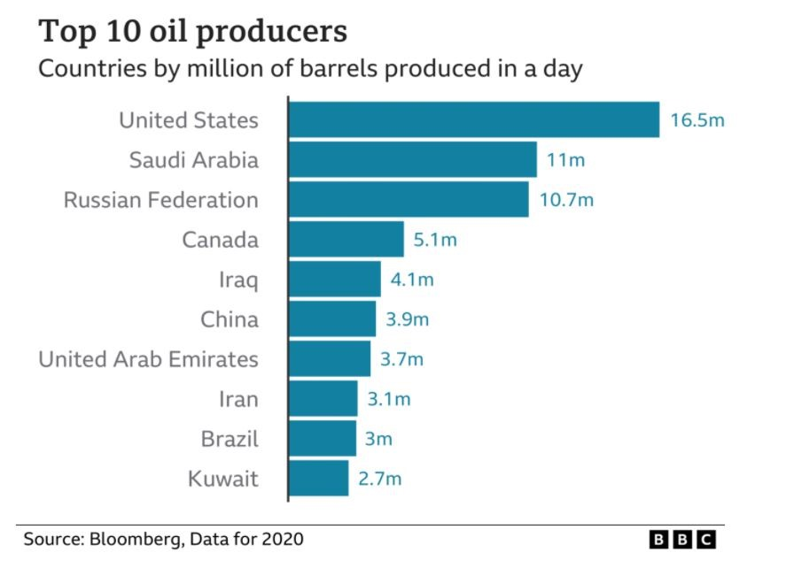

Biểu đồ top 10 nhà sản xuất dầu hàng đầu thế giới trong năm 2020, Nga đứng thứ 3, xuất khẩu 10,7 triệu thùng mỗi ngày. Ảnh: BBC

Nga là nhà sản xuất dầu khí lớn thứ ba trên thế giới, sau Mỹ và Saudi Arabia.

Trong số khoảng 5 triệu thùng dầu thô mà nước này xuất khẩu mỗi ngày, hơn một nửa trong số đó có điểm đến là Châu Âu.

Mỹ ít phụ thuộc hơn, với khoảng 3% lượng dầu nhập khẩu đến từ Nga vào năm 2020.

**Nguồn cung dầu thay thế đến từ đâu?**

Nhà phân tích trong lĩnh vực chính sách năng lượng và khí hậu Ben McWilliams nói rằng việc tìm kiếm các nhà cung cấp dầu thay thế sẽ dễ dàng hơn so với khí đốt, vì không cần quá nhiều đường ống. Có một số đến từ Nga nhưng cũng có rất nhiều nguồn hàng từ nơi khác.

Mỹ đã yêu cầu Saudi Arabia tăng sản lượng khai thác dầu, nhưng họ đã bác bỏ các yêu cầu trước đó của Mỹ về việc tăng sản lượng để giảm giá dầu.

Saudi Arabia là nhà sản xuất lớn nhất trong OPEC - tổ chức này chiếm khoảng 60% lượng dầu thô giao dịch quốc tế. Vì lẽ đó, OPEC có vai trò quan trọng trong việc ảnh hưởng đến giá dầu.

Nga không tham gia OPEC nhưng đã đàm phán với tổ chức này từ năm 2017 để đưa ra các giới hạn đối với sản lượng dầu, nhằm duy trì nguồn thu cho các nhà sản xuất.

Mỹ cũng đang xem xét việc nới lỏng các biện pháp trừng phạt dầu mỏ đối với Venezuela. Nước này từng là nhà cung cấp dầu quan trọng của Mỹ, nhưng gần đây Venezuela chủ yếu bán dầu cho Trung Quốc.

**Điều gì sẽ xảy ra nếu khí đốt của Nga ngừng chảy vào Tây Âu?**

Nếu kịch bản xảy ra, giá năng lượng sưởi ấm vốn đã cao sẽ còn tăng hơn nữa vì khí đốt của Nga chiếm khoảng 40% lượng khí đốt tự nhiên nhập khẩu của EU.

Nếu nguồn cung quan trọng này ngừng lại, Italia và Đức là những quốc gia chịu ảnh hưởng nhiều nhất.

Châu Âu có thể chuyển sang các nhà xuất khẩu khí đốt hiện tại như Qatar hoặc Algeria và Nigeria, nhưng trên thực tế, để nhanh chóng mở rộng sản xuất có rất nhiều trở ngại.

Nga chỉ cung cấp khoảng 5% lượng khí đốt cho Anh, và Mỹ không nhập khẩu khí đốt của Nga.

Tuy nhiên, giá khí đốt ở Anh và Mỹ vẫn tăng đáng kể do ảnh hưởng của tình trạng khan hiếm nguồn cung.

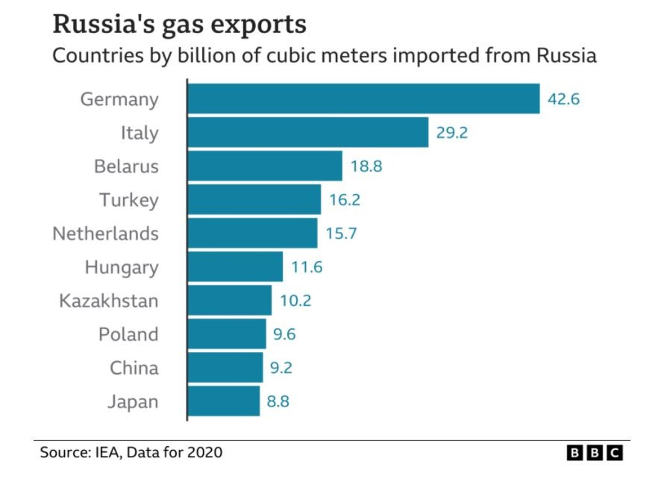

Các nước nhập khẩu khí đốt Nga nhiều nhất trong năm 2020. Ảnh: BBC

**Không dễ tìm nguồn cung khí đốt thay thế Nga**

Chuyên gia Ben McWilliams cho biết: “Nguồn cung khí đốt khó thay thế hơn vì chúng ta đã có sẵn những đường ống lớn vẫn chuyển khí đốt của Nga đến Châu Âu.

Tổ chức tư vấn Bruegel dự đoán rằng nếu Nga ngừng cung cấp khí đốt cho Châu Âu, thì Châu Âu có thể sẽ nhập khẩu thêm khí đốt tự nhiên hóa lỏng (LNG) từ Mỹ. Hoặc cũng có thể gia tăng sử dụng các nguồn năng lượng khác, nhưng phương án này không hề nhanh chóng hay dễ dàng.

Nhà phân tích nghiên cứu Simone Tagliapietra cho biết: “Năng lượng tái tạo cần có thời gian để triển khai nên trong ngắn hạn đây không phải là một giải pháp. Vì vậy, cho mùa đông tới - điều có thể tạo ra sự khác biệt là chuyển đổi nhiên liệu, chẳng hạn như mở các nhà máy nhiệt điện than, giống như kế hoạch dự phòng của Italia và Đức trong trường hợp khẩn cấp".

EU đã đề xuất một kế hoạch để Châu Âu thoát khỏi tình trạng phụ thuộc vào nhiên liệu hóa thạch của Nga trước năm 2030 - bao gồm các biện pháp đa dạng hóa nguồn cung cấp khí đốt và sử dụng nguyên liệu khác để sưởi ấm và phát điện thay thế khí đốt.

**Điều gì có thể xảy ra với hóa đơn sưởi và nhiên liệu?**

Người tiêu dùng sẽ phải đối mặt với hóa đơn năng lượng và nhiên liệu tăng cao do hậu quả của cuộc xung đột.

Ở Anh, hóa đơn năng lượng của hộ gia đình được kiểm soát theo giá trần. Tuy nhiên, các hóa đơn sẽ tăng khoảng 918 USD lên khoảng 2.600 USD vào tháng 4 khi giá trần điều chỉnh tăng. Dự kiến mức giá sẽ tăng lên 3.900 USD vì giá trần tiếp tục tăng một lần nữa vào mùa thu năm nay.

Giá xăng và dầu diesel của Anh cũng đã tăng vọt và giá xăng dự kiến ​​sẽ đạt 1,75 bảng/lít (khoảng 50.000 đồng) nếu xung đột vẫn tiếp diễn.

Tại Mỹ, [giá xăng](https://laodong.vn/tags/gia-xang-135.ldo) dầu đã đạt mức cao nhất kể từ năm 2008. Hiệp hội Ôtô Mỹ cho biết giá xăng đã tăng 11% trong tuần qua.

(Nguồn: <https://laodong.vn/tu-lieu/the-gioi-phu-thuoc-dau-khi-nga-nhu-the-nao-1021657.ldo>)

**3. Các trang Link:**

3.1. Các vấn đề dầu khí của LB Nga

<https://www.google.com/search?q=d%E1%BA%A7u+kh%C3%AD+li%C3%AAn+bang+nga&oq=D%E1%BA%A7u+kh%C3%AD+l&aqs=chrome.0.69i59j0i512j69i57j0i512l2j0i22i30l3j0i15i22i30l2.1958424355j0j15&sourceid=chrome&ie=UTF-8#fpstate=ive&vld=cid:4e5c3e32,vid:mkwVRh0nDpg>

# 3.2. Bể dầu khí Tây Siberia

<https://vi.wikipedia.org/wiki/B%E1%BB%83_d%E1%BA%A7u_kh%C3%AD_T%C3%A2y_Siberia>

3.3. Link Video:

<https://www.google.com/search?q=d%E1%BA%A7u%20kh%C3%AD%20li%C3%AAn%20bang%20nga&oq=D%E1%BA%A7u%20kh%C3%AD%20l&aqs=chrome.0.69i59j0i512j69i57j0i512l2j0i22i30l3j0i15i22i30l2.1958424355j0j15&sourceid=chrome&ie=UTF-8&fbclid=IwAR07vNWLQ3zTSMv5iaSJxod5CfuZjadQHHYiTX0tsyJ9dzy3nQzdbgUs7SA#fpstate=ive&vld=cid:4e5c3e32,vid:mkwVRh0nDpg>

3.4. Nước Nga với ngành dầu khí Việt Nam

https://pvu.edu.vn/tin-tuc/tin-trong-nganh-dau-khi/nuoc-nga-voi-nganh-dau-khi-viet-nam

# 3.5. Hợp tác Dầu khí: Điểm sáng trong quan hệ hữu nghị Việt Nam- LB Nga

[**https://petrovietnam.petrotimes.vn/hop-tac-dau-khi-diem-sang-trong-quan-he-huu-nghi-viet-nam-lb-nga-537167.html#:~:text=Vi%E1%BB%87t%20Nam%20v%C3%A0%20LB%20Nga%20l%C3%A0%20hai%20n%C6%B0%E1%BB%9Bc%20c%C3%B3%20quan,nh%E1%BB%AFng%20%C4%91i%E1%BB%83m%20nh%E1%BA%A5n%20quan%20tr%E1%BB%8Dng**](https://petrovietnam.petrotimes.vn/hop-tac-dau-khi-diem-sang-trong-quan-he-huu-nghi-viet-nam-lb-nga-537167.html#:~:text=Vi%E1%BB%87t%20Nam%20v%C3%A0%20LB%20Nga%20l%C3%A0%20hai%20n%C6%B0%E1%BB%9Bc%20c%C3%B3%20quan,nh%E1%BB%AFng%20%C4%91i%E1%BB%83m%20nh%E1%BA%A5n%20quan%20tr%E1%BB%8Dng)**.**